Pays du Nord, Pays du Sud

Attention sujet hyper classique au Bac

Introduction

Au début du XX° siècle, 20% de la population mondiale avait un revenu environ trente fois supérieur à celui des 20% les plus pauvres. De nos jours, en 2001, le revenu des pays très riches est 82 fois supérieur à celui des plus pauvres. L’opposition entre les pays du Nord et les pays du Sud exprime ce contraste entre pays riches et pays pauvres.

I Les Pays du nord dominent le monde

- Les pays du Nord sont peu nombreux.
- Ils regroupent moins du quart de la population mondiale en 2000.
- Ce sont les Etats unis, Le Canada et l’Australie, les quinze pays de l’Union européenne, la Suisse et le japon.
- Leur culture est puissante et millénaire

- Ils ont été à l’origine de la révolution industrielle qui, à partir de la machine à vapeur et de l’électricité a permis le développement économique sans précédent.
- Dans le même temps, leur croissance démographique s’est ralentie parce que les taux de natalité ont diminué. La population dans ces pays n’augmente que très lentement ou pas du tout.
- Les très fortes capacités de production industrielle de ces pays sont largement suffisantes pour couvrir tous les besoins de leurs habitants en logements, infrastructures de santé, voies de communication.

- Les principaux atouts des pays du nord pour garder l’avance acquise depuis un siècle sont :
1) la taille de leurs entreprises capables de s’installer dans le monde entier
2) le contrôle des banques et des places financières.
3) la maîtrise des technologies nouvelles, notamment celle des télécommunications et des réseaux informatiques qui sont nécessaires à tous les pays mais ne sont produites que par une petite partie d’entre eux.

II Les Pays du sud une situation catastrophique

- Les pays du sud ont connu depuis les années 1950-1960 une croissance démographique beaucoup plus rapide que leur croissance économique.
- Ceux qui étaient colonisés ont fourni pendant longtemps des matières premières à leur métropole sans que cette activité engendre un développement industriel autochtone. Celui ci a débuté dans la seconde moitié du XX° siècle.
- L’augmentation rapide de la population y rend très vite insuffisants les efforts d’infrastructures, construction de réseau d’irrigation, formation de médecins, et d’instituteurs.
- La très grande pauvreté caractérise les pays du sud. On estime que,au niveau mondial, environ 1 ,3 milliard d’habitants, soit 1 personne sur 5 , ne peuvent dépenser qu’un dollar –environ 6 F- par jour.
- Les travailleurs y compris les enfants, peinent parfois plus de 70 heures par semaine pour des salaires de misère et il n’y a pas assez de travail pour tous, notamment à la campagne.
- La pauvreté constitue un frein au développement car les gens ne peuvent acheter les biens produits par l’industrie locale, qui n’a donc pas les moyens financiers de croître.
- La pauvreté a aussi des conséquences directes sur la productivité des travailleurs qui reste faible malgré leurs efforts.

III La diversité des pays du Sud :quelques réussites.

La Dette est la notion fondamentale à connaître :voir tableau
- Les hommes et les femmes dont les conditions de vie sont les plus mauvaises se trouvent concentrés en Afrique noire
- C’est aussi le continent ou les taux de natalité sont les plus élevés (54 pour mille au Niger)
- Les nombreux conflits armés en 99 2000 appauvrissent encore plus les populations en les empêchant de cultiver leurs champs ou de produire des biens.
- L’épidémie de Sida tue un grand nombre de jeunes gens, hommes et femmes faisant des millions d’orphelins, privant les pays les plus touchés de leur forces pour progresser.
- La malnutrition provoque des retards cérébraux qui pénalisent encore plus les populations.
- En Asie de nombreux pays ont mis en place des politiques de planification des naissances qui portent leurs fruits.
- Ils favorisent ainsi la création d’une industrie nationale.
- La masse de la population des très grands pays comme l’Inde 1 milliard et de la Chine,1,4 milliard, offre çà ces industries un marché de consommateurs qui leur permet de se développer.
- Par rapport à d’autres pays du sud l’Inde est devenue en 2000 une puissance industrielle et militaire.
- La Chine est le premier producteur mondial d’acier en 2000

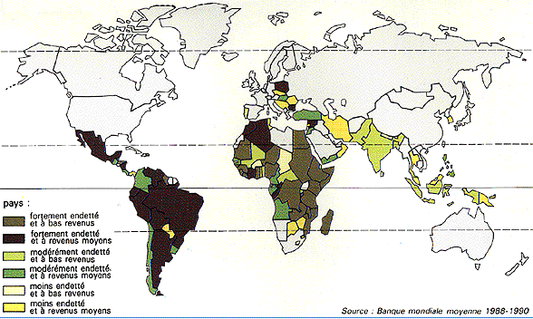

La Dette dans le monde 2000

